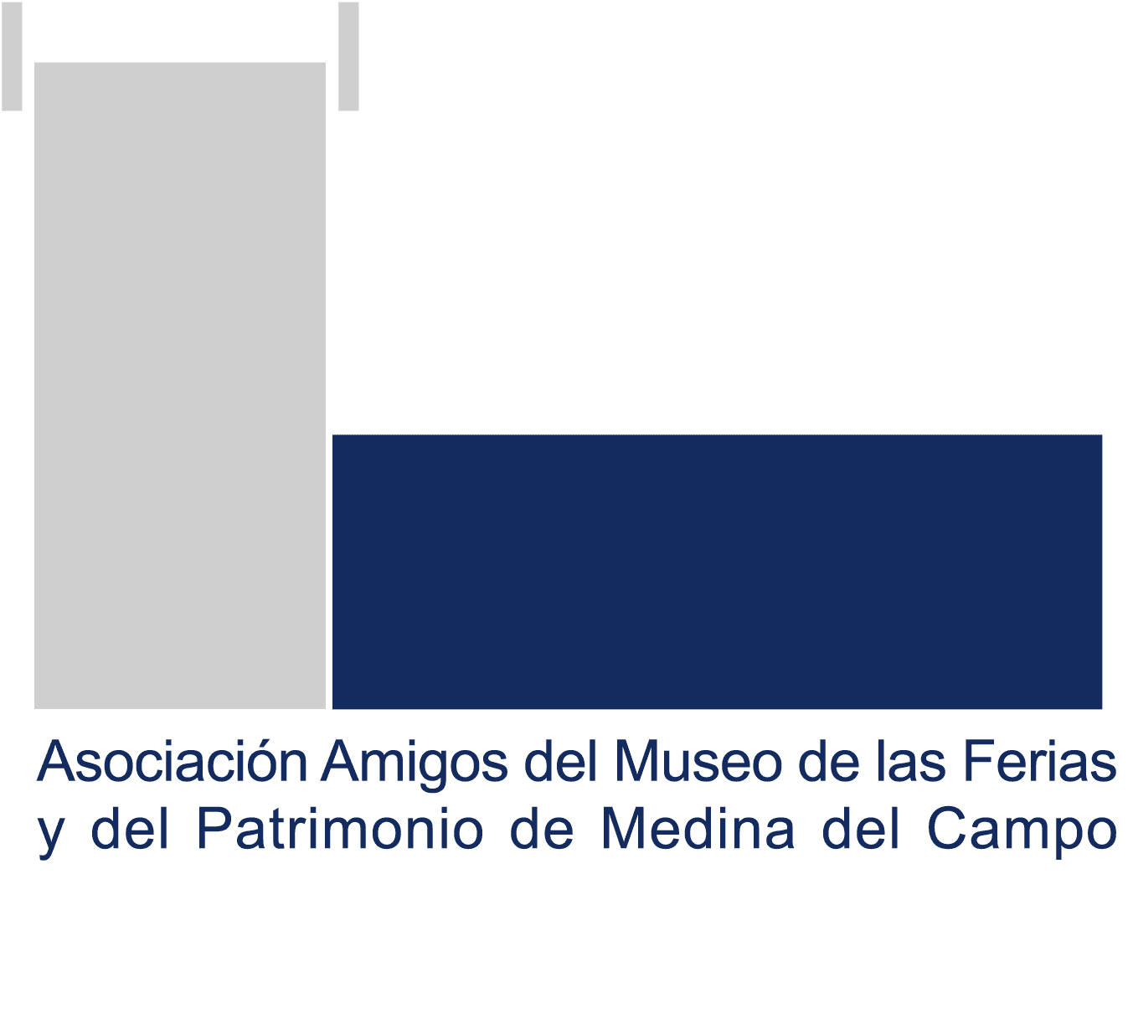
La junta directiva, en su reunión núm. 31 celebrada el tres de noviembre de 2016, en su punto segundo, debate sobre posible visita al Museo Thyssen-Bornemisza de Madrid, exposición “Renoir intimidad”, adoptó por unanimidad el siguiente acuerdo.

“Proponer a los socios/as visita a la exposición “Renoir intimidad” fijando la fecha del 3 de diciembre 2016.
Dado que esta visita no estaba programada y es un gasto no previsto en este ejercicio, se acuerda que los/as asistentes abonen la totalidad de los gastos de la visita. Transporte 11,50 €. Entrada 10 €. Audioguía 4 €. Comida en el Restaurante Prado 14,50 €. Total 40:00 €.”

Está previsto salir de Medina desde la Plaza de San Agustín a las 9 de la mañana, parando a medio camino.
La comida está prevista a las 14:30 h. en la Cafetería Restaurante Prado, S.A. de Paseo del Prado, 16. Frente al Museo del Prado.
Las fechas de inscripción por orden de llegada, van del 15 al 17 de noviembre, ambos inclusive, en la sede de la Asociación, perdiéndose la citada cantidad en beneficio de ésta en caso de no asistir. Por el contrario, si no se completarse el autocar y/o no pudiéramos realizar la excursión, o se produjera algún descuento, se procedería a la devolución de la cantidad que correspondiere.
Habrá dos listas. Socios y no socios. Al apuntarse pagarán todos la ya citada cantidad de 40 €uros.
Los no socios accederán a la visita siempre que haya plazas disponibles.
Podrán acceder al autocar los no socios según el orden de inscripción hasta completar el aforo.
Se algún no socio no pudiera realizar la visita llegado el caso, por falta de plazas, u otra incidencia, se le devolvería el dinero depositado.
Si el número de inscritos superase en mucho las 50 plazas de un autocar, se fletaría otro.

Sin otro particular os saludamos atentamente, aprovechando esta ocasión para agradeceros vuestra colaboración y apoyo en defensa del Patrimonio de nuestra Villa.
Medina del Campo, 8 de noviembre de 2016.

Junta Directiva.- Asociación Amigos del Museo de Las Ferias y del Patrimonio de Medina del Campo “Medina por su Patrimonio”.
Inscrita en el Registro de Asociaciones de la Junta con el número 47/1/0002149 - Calle San Martín 26
47400 Medina del Campo (Valladolid) - Telf. 983 83 75 27 – NIF G-47392022
Web: http://www.museoferias.net/amigos.htm - E-mail: amigosmuseoferias@outlook.com.

